# ThingLinkin kloonaus (kopiointi)

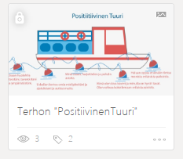

Paina kolmea pistettä …

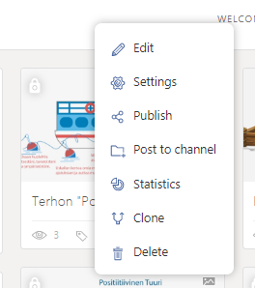

Paina ”*Clone”*

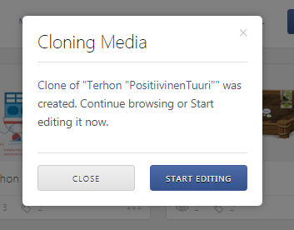

Paina ”*Sulje”*

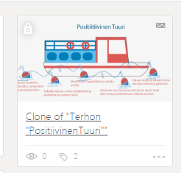

Vaihda uusi nimi ThingLinkille painamalla kolmea pistettä …

vaihda nimi ja tietoturva asetukset

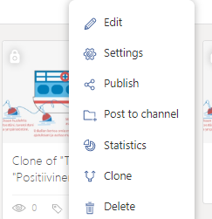

Vaihda uusi nimi ThingLinkille painamalla ”Settings”

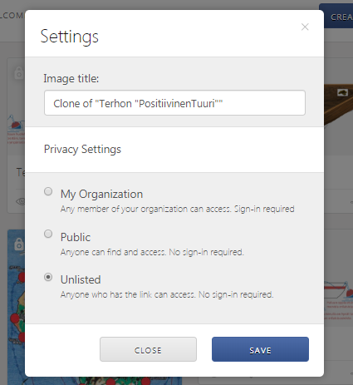

Kirjoita uusi nimi esim. ”Pekan CV”

Tarkista samalla tietoturva-asetukset